Проблемы межчастичного сращивания и пути их решения при формировании структуры порошковой стали 110Г13П.

Литвинова Т.А.¹, Пирожков Р.В.², Цвелик Е.А.²

¹Севастопольский государственный университет, г. Севастополь
²Национальный исследовательский ядерный университет «МИФИ», Волгодонский инженерно-технический институт-филиал
Аннотация: Представлены этапы получения образцов высокоаустенитной порошковой стали 110Г13П метод динамического горячего прессования. Рассмотрены процессы формирования структуры и свойств стеклосодержащей порошковой стали 110Г13П. Определено существенное положительное влияние на формирование структуры порошковой стали 110Г13П с применением стеклянной компоненты.
Ключевые слова: высокоаустенитная порошковая сталь, метод динамического горячего прессования, спекание, механическое активирование шихты, оксидные пленки.

Одной из проблем получения структуры и свойств горячедеформированных порошковых материалов заключается в том, что исходные компоненты порошковой шихты в большой степени подвержены поверхностному окислению частиц порошка. Данное явление проявляется при хранении исходных компонентов, при их смешивании в исходную шихту, в процессе получения изделия [1-4]. Идеальное решение – исключение контакта с воздухом – не всегда возможно и экономически обосновано. Один из путей решения данной проблемы – введение в исходную шихту компонентов, которые бы существенно уменьшали процент окисления поверхности частиц уже на стадии подготовки исходной шихты, не оказывая, при этом, значимого влияния на требуемые триботехнические свойства изделия.

Большой интерес представляет получение методами порошковой металлургии изделий из так называемой стали Гатфильда. Химический состав данной стали представлен в таблице 1. Для нее характерно высокое сопротивление износу (истиранию) при больших давлениях, а так же высокая пластичность. Относится к аустенитным сталям, и очень плохо обрабатывается резанием. Последнее обстоятельство и делает интересным получение готовых изделий из нее методами порошковой металлургии, которые позволяют получать изделия, практически не требующие последующей механической обработки.

Таблица 1 – Химический состав стали 110Г13П – стали Гатфильда (ГОСТ 977 - 88)
C | Mn | Si | Cr | Ni | Cu | S | P
C | Mn | Si | не более
0,9-1,4 | 11,5-15,0 | 0,8-1,00 | 1,00 | 1,00 | 0,30 | 0,050 | 0,12

При получении образцов высокоаустенитной порошковой стали 110Г13П использовался метод динамического горячего прессования, который включает в себя следующие этапы получения заготовки:

1. Смешивание исходных компонентов в необходимой пропорции (табл. 2).

2. Механическое активирование шихты (шаровая планетарная мельница САНД-1 при частоте вращения чаш 290 мин⁻¹).

3. Холодное прессование исходной шихты до пористости заготовки 15-20%.

4. Спекание холоднопрессованного брикета в защитной среде диссоциированного аммиака (75 % по объему водорода и 25% по объему азота) при температуре 1200°С в течении 2 часов.

5. Динамическое горячее уплотнение заготовки на копре с массой молота 50 кг после предварительного нагрева до 900°С до плотности компактного материала.

Таблица 2 – Состав исходной шихты стали 110Г13П [5]
Шихта | Содержание компонентов, % мас.
Шихта | ПЖВ 2.200.28 | Ферромарганец | Графит | Стекло
110Г13+стекло | 81,65 | 16,5 | 1,1 | 0,75

Исследование процессов, влияющих на сращивание, проводилось на всех стадиях формирования горячепресованных заготовок.

Стадия механического активирования.

ля осуществления процесса химического взаимодействия между отдельными компонентами шихты необходимо обеспечить ювенильный контакт частиц порошка. Данному взаимодействию мешают оксидные пленки, образующиеся на поверхности частиц порошка в результате их взаимодействия с воздухом.

При проведении механического активирования (механического перемешивания частиц с использованием размольных тел) происходит локальное повышение температуры в зонах контакта частиц шихты и размольных тел, причем температура повышается до 700-900˚С, при этом вязкость стекла уменьшается [6]. Аморфное стекло, размягченное в зоне контакта, взаимодействуя с частицами металла, частично затекает в поры, микротрещины и неровности на их поверхности. Между стеклом и металлической частицей возникает слабое взаимодействие, обусловленное силами Ван-дер-Ваальса [7]. Металлическая частица покрывается оболочкой из стекла, создающая вокруг него сферическую оболочку.

На рисунке 1 представлена частица шихты после активирования в планетарной мельнице, полученными во вторичных электронах и в рентгеновском излучении SiKα поверхности частиц, стеклосодержащей шихты стали 110Г13П после механического активирования в течение 1 часа. Видно, что в результате протекания описанных процессов происходит «плакирование» поверхности частиц стеклом, что, как минимум, препятствует их дальнейшему окислению при взаимодействии с воздухом.

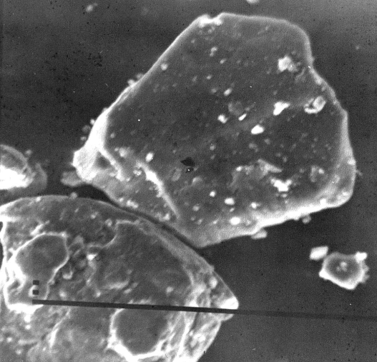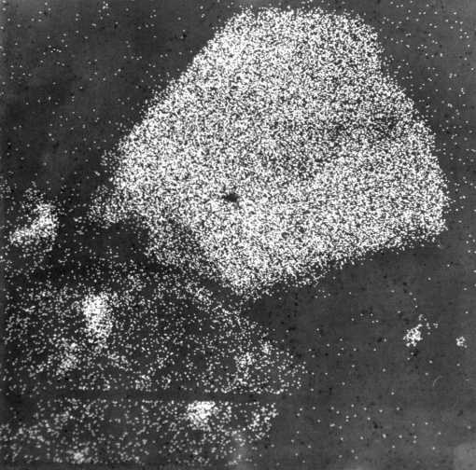

а) б)

Рисунок 1 – Снимки частиц шихты после активирования в планетарной мельнице: а – во вторичных электронах, б – в рентгеновском излучении SiK_{α}, ×500.

Результаты, полученные при исследовании распределения элементов в растровом микроскопе-анализаторе поверхности частиц, показали, что химический состав стеклянной пленки, образовавшейся на поверхности частиц, включает в себя, кроме оксидов кремния, оксиды железа и кремния, которые в химическом составе стекла изначально не присутствовали. Можно сделать вывод, что стеклянная компонента уже на стадии механического активирования шихты не только покрывает поверхность частиц, но и растворяет в себе оксидные пленки на поверхности металлических частиц порошка железа и ферромарганца, которые образовались при неизбежном контакте порошков с воздухом.

Стадия холодного прессования шихты.

Какого-то заметного влияния на микроструктуру и процессы сращивания частиц на стадии холодного прессования выявлено не было.

Стадия спекания холоднопресованного брикета.

Процессы, протекающие при спекании холоднопрессованных заготовок, оказывают самое существенное влияние на химическое взаимодействие частиц порошка. Спекание пористых заготовок осуществляли в камерной электропечи с силитовыми нагревателями в контейнере из жаропрочной стали в защитной атмосфере диссоциированного аммиака. Температура в печи составляла 1200˚С и поддерживалась автоматически с помощью программного обеспечения печи с точностью ±10˚С. Время спекания составляло 2 часа [8].

Анализируя полученные результаты исследования микроструктуры полученных образцов после спекания (рис. 2), можно сделать следующие выводы о влиянии стеклянной компоненты на процессы сращивания частиц, протекающих на стадии спекания. При повышенных температурах стекло собирается с поверхности частиц в поры, тем самым обеспечивая ювенильный контакт частиц порошка поверхностями, освобожденными от оксидных пленок. Диффузия протекает более полно и быстрее. Результаты, полученные с помощью микроскопа-анализатора о химическом составе неметаллических включений, показывает, что это не стекло в чистом виде, а вещество, по составу близкое к файялиту, который образуется по типу реакций

Me'mOn + Ne''pOq = Me'm • Ne''pOn+q

где Me'mOn – оксид металла; Ne''pOq – оксид неметалла.

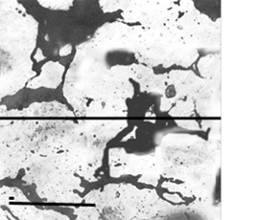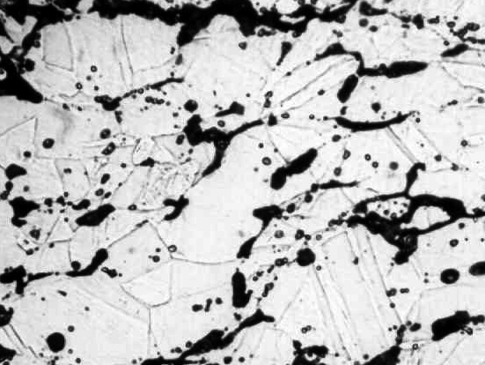

а) б)

Рисунок 2 – Микроструктура стеклосодержащих образцов стали 110Г13П после спекания: а – оптический микроскоп, б – растровом электронном микроскопе-анализаторе.

Для определения количества стекла, необходимого для покрытия всех частиц оболочкой из стекла, был произведен расчет толщины пленки, которая образуется на частицах при добавлении стекла в количестве 0,75% мас. Такое количество стекла было принято как оптимальное, исходя из компромисса по износостойкости и прочностным свойствам [9]. Для этого за средний диаметр частиц шихты D_{ср} было принято значение 73 мкм.

Расчет проводился для определения стекла, необходимого на плакирование металлических частиц в образце размерами 10 × 10 × 55мм, массой 41,8 г.

В результате произведенных расчетов были получены следующие результаты:
- Площадь поверхности стеклянной пленки в образце массой 41,8 г при толщине H_{min}, принятой равной 0,1 мкм, составляет S_{пов.ст.} = 1,45 × 10⁶ мм²;
- Площадь всей поверхности частиц металлической шихты, исходя из того, что D_{ср} = 0,073 мм составила S_{пов.час.} = 1,94 × 10⁷ мм².

Площадь частиц металлической шихты больше чем в 13 раз превышает площадь поверхности стеклянной пленки толщиной 0,1 мкм, следовательно, контакт между частицами происходит по схемам металл – металл и металл – стекло – металл.

Стадия динамического горячего прессования.

На данном (заключительном) этапе формирования структуры и свойств стали происходит уплотнение образцов практически до плотности компактного материала [10]. На процессы сращивания какого-либо существенного влияния выявлено не было.

Основные выводы

1. Процессы по формированию структуры и свойств стеклосодержащей порошковой стали 110Г13П начинают протекать уже на стадии механического активирования шихты, происходит растворение оксидных пленок в неметаллической компоненте шихты – стекле.

2. Процессы межчастичного сращивания составляющих шихты наиболее активно протекают на стадии спекания образцов, на данном этапе происходит диффузионное взаимодействие исходных компонентов, происходит расплавление стеклянной компоненты и перетекание ее в поры материала, тем самым, достигается ювенильный контакт частиц порошка между собой, что существенно активизирует процессы диффундирования.

3. Применение стеклянной компоненты оказывает существенное положительное влияние на формирование структуры порошковой стали 110Г13П.

Литература
- Литвинова Т.А., Могилевский Д.В., Подрезов Н.Н., Егоров С.Н., Пирожков Р.В. Металлографические исследования структуры защитных покрытий, выполненных методом газопорошковой наплавки. Инженерный вестник Дона, 2014, №3. URL:.ivdon.ru/ru/magazine/ archive/n3y2014/2454
- Егоров С.Н., Литвинова Т.А., Ризаев Х.К., Шуваев Г.А. Закономерности уплотнения и гомогенизации порошковой стали при ее формировании методом электроконтактного уплотнения. Инженерный вестник Дона, 2015, №1. URL: ivdon.ru/ru/magazine/archive/n1y2015/2792
- Litvinova T.A., Egorov S.N. The influence of production modes of the electrocontact compaction on the porosity of the powder steel. Russian Journal of Non – Ferrous Metals. 2011. V.52, № 1. pp. 101-102.
- Litvinova T.A., Egorov S.N. Features of powder steel formation with electric – contact compaction. Metallurgist. 2013. № 3-4, рр. 342-345.
- Бах Х., Баукке Ф.Г.К., Брюкнер Р. и др. Виды брака в производстве стекла. Под ред. Г. Иебсена – Марведеля и Р. Брюкнера. М.: Стройиздат, 1986. –648с.
- Касаткин А. Г. Основные процессы и аппараты химической технологии. М.: Химия, 1973. 752 с.
- Дорофеев Ю.Г., Пирожков Р.В., Егоров С.Н., Коваленко Е.С. Зависимость механических свойств и микроструктуры стеклосодержащей порошковой стали 110Г13П от температуры спекания. Известия высших учебных заведений. Северо-Кавказский регион. Серия: Технические науки. 2003. № 2. С. 103-105.
- Кирсанов М.В. Металлостеклянные композиционные материалы на основе высокомарганцовистой стали 110Г13П. Автореферат диссертации на соискание ученой степени кандидата технических наук. Новочеркасск 2000. 16 c.
- Пирожков Р.В. Формирование структуры и свойств композиционного металлостеклянного материала на основе порошковой стали 110Г13П. Диссертация на соискание ученой степени кандидата технических наук. Новочеркасск, 2003. 130 с.
- Литвинова Т.А., Пирожков Р.В., Томилин С.А. Получение структуры стали 110Г13 методом электроконтактного уплотнения. Глобальная ядерная безопасность. 2012. № 4 (5), дек. С. 49-53.

References
- Litvinova T.A., Mogilevskij D.V., Podrezov N.N., Egorov S.N., Pirozhkov R.V. Inženernyj vestnik Dona (Rus), 2014, №3. URL: ivdon.ru/ru/magazine/ archive/n3y2014/2454
- Egorov S.N., Litvinova T.A., Rizaev H.K., Shuvaev G.A. Inženernyj vestnik Dona (Rus), 2015, №1. URL: ivdon.ru/ru/magazine/archive/n1y2015/2792
- Litvinova T.A., Egorov S.N. The influence of production modes of the electrocontact compaction on the porosity of the powder steel. Russian Journal of Non – Ferrous Metals. 2011. V.52, № 1. pp. 101-102.
- Litvinova T.A., Egorov S.N. Features of powder steel formation with electric – contact compaction. Metallurgist. 2013. № 3-4, рр. 342-345
- Bah H., Baukke F.G.K., Brjukner R. i dr. Vidy braka v proizvodstve stekla. Pod red. G. Iebsena – Marvedelja i R. Brjuknera. M.: Strojizdat, 1986. 648 р. [Types of marriage in the production of glass. Ed. G. Iebsen - Marvedel and R. Brückner.]
- Kasatkin A. G. Osnovnye processy i apparaty himicheskoj tehnologii. M.: Himija, 1973. 752 р. [Main processes and apparatus of chemical technology. Moscow: Chemistry, 1973. 752 p.]
- Dorofeev Ju.G., Pirozhkov R.V., Egorov S.N., Kovalenko E.S. Izvestija vysshih uchebnyh zavedenij. Severo-Kavkazskij region. Serija: Tehnicheskie nauki. 2003. № 2. рр. 103-105.
- Kirsanov M.V. Metallostekljannye kompozicionnye materialy na osnove vysokomargancovistoj stali 110G13P. Avtoreferat dissertacii na soiskanie uchenoj stepeni kandidata tehnicheskih nauk. Novocherkassk 2000. 16 р. [Metal-glass composite materials based on high-manganese steel 110G13P. The dissertation author's abstract on competition of a scientific degree of the candidate of technical sciences.]
- Pirozhkov R.V. Formirovanie struktury i svojstv kompozicionnogo metallostekljannogo materiala na osnove poroshkovoj stali 110G13P. Dissertacija na soiskanie uchenoj stepeni kandidata tehnicheskih nauk. Novocherkassk, 2003. 130 р. [Formation of the structure and properties of composite metal-glass material based on 110G13P powder steel. Thesis for the degree of Candidate of Technical Sciences.]
- Litvinova T.A., Pirozhkov R.V., Tomilin S.A. Global'naja jadernaja bezopasnost'. 2012. № 4 (5), dek. рр. 49-53.

